plan:

I) Présentation entreprise

1. présentation globale

Création : 1er avril 1976.

Fondateurs : Steve Wozniak, Ronald Wayne et Steve Jobs.

Siège social : cupertino, californie → apple park

Direction : tim cook, depuis le 24 août 2011 suite à la démission de steve jobs.

**Siège social Apple (france):** 7 Place d’Iéna

**Téléphone** (france) : 01 56 52 96 00

1. présentation création

Apple est créé le 1er avril 1976 dans la maison d'enfance de Steve Jobs à Los Altos, puis constituée sous forme de société le 3 janvier 1977. Elle prend diverses facettes coordonnées avec l'évolution du monde informatique qu'elle précède, partant d'un monde sans ordinateur personnel à une société du xxie siècle interconnectée par l'intermédiaire de terminaux fixes et mobiles. Elle est l'un des premiers constructeurs travaillant à la conception de machines moins coûteuses et moins encombrantes face au monopole IBM.

Parmi ses produits phares, on trouve l'Apple II, le Macintosh, l'iPod, l'iPhone et l'iPad.

L'image d'Apple est étroitement associée à celle de son co-créateur, Steve Jobs. Celui-ci doit quitter l'entreprise en 1985 à la suite d'un conflit avec John Sculley qu'il avait pourtant recruté au poste de directeur général.

Il revient prendre la direction de la marque à la pomme en 1997 et se trouve dès lors à l'origine de la réussite planétaire des différents produits lancés depuis cette époque, toujours présentés à un rythme quasi semestriel lors de ses célèbres « keynotes ». Affecté à partir de 2004 par un cancer du pancréas, Steve Jobs doit finalement renoncer à ses fonctions de PDG le 25 août 2011 (continuant cependant d'occuper la fonction de président du conseil d'administration et de directeur d'Apple), et c'est Tim Cook qui lui succède.

Steve Jobs meurt le 5 octobre 2011, à l'âge de 56 ans. Un hommage lui est rendu sur le site web d'Apple via sa photo et un portrait en noir et blanc avec comme texte « Steve Jobs ; 1955-2011 ».

1. présentation implémentation + spécialisation

Implantation géographique :

512 magasins Apple store dans le monde dont 20 en france

La répartition géographique du CA est la suivante : Amériques (41,9%), Chine (18,7%), Japon (7,8%), Asie-Pacifique (7,2%) et Europe (24,4%)

secteur économique : quaternaire

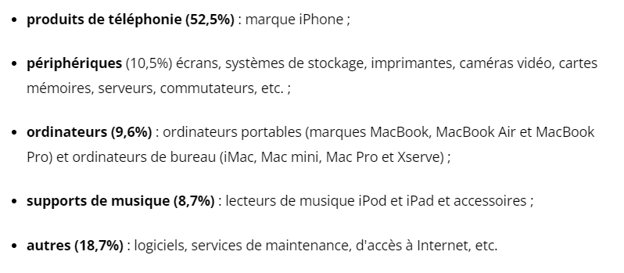

II) economie

1. ?

Chiffre d’affaire : 365 817 000 000 de dollars

forme juridique: Apple est une société anonyme ; particularité par rapport aux autres statuts : nécessite un capital de départ important (37000€) et les capitaux sont apportés par un grand nombre d’actionnaires (au moins 7). → actionnaires : The Vanguard Group (6,64 %) BlackRock (6,34 %) Berkshire Hathaway (7,37 %) Government Pension Fund-Global (9,7 %)

effectif : 154 000 employés en 2021 contre 137 000 en 2019.

1. analyse

(entre 2015 et 2021)

pour le chiffre d’affaire : 234 milliard de dollar en 2015, ce qui donne un augmentation de 61% dde 2015 à 2021

on passe de 110 000 employés en 2015 à 154 000 en 2021, ce qui équivaut à une augmentation de 40%

III) ecologie

* Apple s’est engagé que d’ici 2030 les produits vendus seront neutres en carbone.
* 70 %de réduction de la consommation énergétique moyenne de leurs produits depuis 2008
* 10 GW d’énergie propre fournie à leur chaîne logistique de fabrication
* nouveau boîtier en aluminium 100% recyclé
* retirer les chargeurs: En les retirant des coffrets d’iPhone 12, nous estimons avoir évité l’extraction de plus de 550 000 tonnes de minerai de cuivre, d’étain et de zinc.
* Avec Conservation International (CI) et Goldman Sachs, nous avons créé le Restore Fund, un fonds de restauration de 200 millions de dollars, afin d’investir dans des solutions naturelles pour le climat tout en cherchant à générer un retour sur investissement.
* 72% de plastique à usage unique en moins dans les emballages par rapport à 2015
* 2x plus de tungstène, de terres rares et de cobalt recyclés dans nos produits en 2021